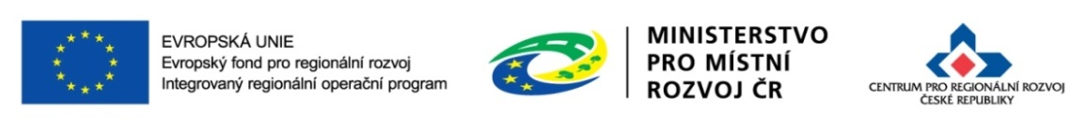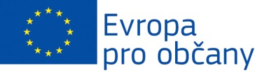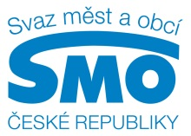

Centrum pro regionální rozvoj České republiky územní odbor IROP pro Olomoucký kraj Vás srdečně zve na:

**Seminář**

**IROP- Administrace projektů ve fázi realizace (pro žadatele a příjemce)**

Zpracování Žádosti o změnu, Žádosti o platbu a Zprávy o realizaci, postupy zadávání v MS2014+, veřejné zakázky.

Prezentace přednesou a Vaše dotazy zodpoví **zástupci Centra pro regionální rozvoj České republiky**.

**VSTUP ZDARMA**

**22. června 2017 (9:00 – 12:30)**

**Centrum pro regionální rozvoj ČR, územní odbor IROP pro Olomoucký kraj**

**Hálkova 171/2, 779 00 Olomouc – zasedací místnost, 5. patro**

**Prosíme, potvrďte svou účast nejpozději** **do 19. 6. 2017 na email** [**jitka.ondruskova@crr.cz**](mailto:jitka.ondruskova@crr.cz)**.**

**Upozorňujeme na limit max. 2 účastníků z jedné organizace a na omezenou kapacitu 20 účastníků**